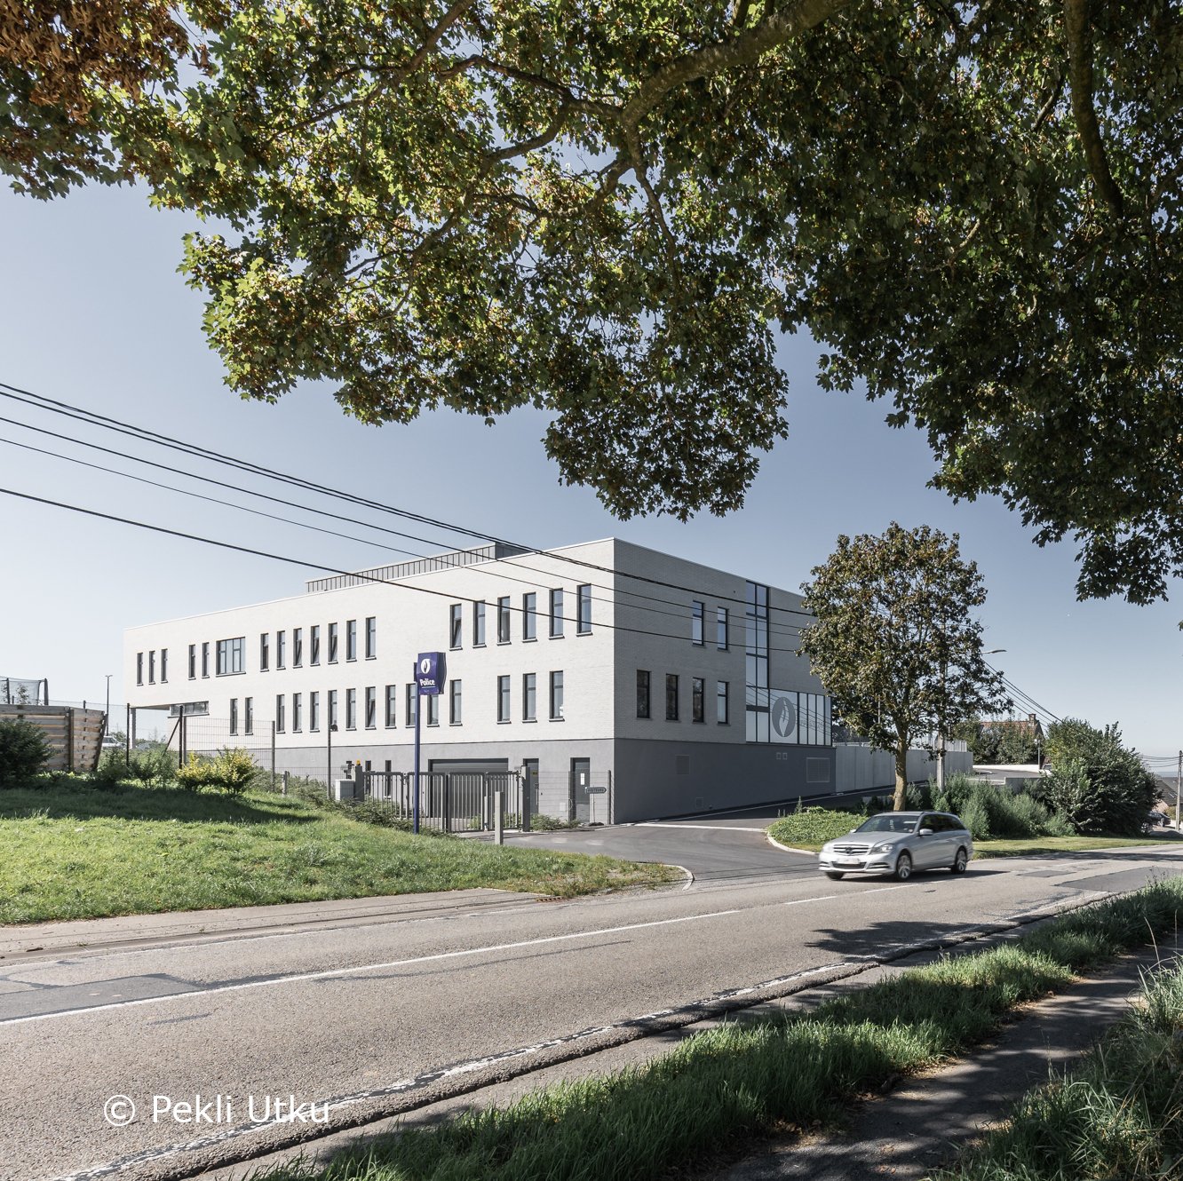
tra
Règlement général de police – Livre 2
Commune de Lens

Règlement général de police
Commune de Lens
LIVRE 2 : DISPOSITIONS PROPRES À LA COMMUNE DE LENS
CHAPITRE 1 : RÈGLEMENT DU RECYPARC ET DES POINTS D’APPORT VOLONTAIRE
CHAPITRE 2 : ENVIRONNEMENT ET ANIMAUX

LIVRE 2 : DISPOSITIONS PROPRES À LA COMMUNE DE LENS

CHAPITRE 1 : RÈGLEMENT DU RECYPARC ET DES POINTS D’APPORT VOLONTAIRE

Article 1
Le recyparc (PAC) assure la collecte des déchets recyclables, valorisables ou qui sont éliminés par IPALLE.
Un Point d’Apport Volontaire (PAV) est un lieu aménagé avec un ou plusieurs conteneurs, enterré(s) ou non.
Ces services ne peuvent être utilisés que moyennant le strict respect du présent règlement. L’entrée dans le PAC et l’utilisation des PAV impliquent l’acceptation du présent règlement.

Article 2
Les agents d’IPALLE présents sur le PAC sont à la disposition des utilisateurs pour tout renseignement. Ils sont tenus de garantir le meilleur fonctionnement des installations, en faisant notamment respecter le guide du tri. Les utilisateurs sont tenus d’adopter un comportement correct à leur égard.
Pour toute infraction commise sur la personne d’un membre de son personnel ou pour toute infraction au présent règlement, IPALLE se réserve le droit d’interdire l’accès aux PAC et PAV pour une durée déterminée ou indéterminée, voire de porter plainte auprès des services de police.

Article 3
Afin d’assurer le respect des filières de recyclage et, pour la facilité et la rapidité des déchargements sur le PAC, tous les déchets doivent être triés au préalable par les utilisateurs. Ceux-ci sont tenus de respecter le tri en vigueur sur les recyparcs.

Article 4
Le recyparc est accessible aux heures ci-après :
Wallonie picarde – horaire habituel :
• Lundi : fermé le matin ; 12h30 à 19h00 ;
• Mardi à vendredi : 8h30 à 12h00 et 12h30 à 19h00 ;
• Samedi : 8h30 à 12h00 et 13h00 à 19h00 ;
• Dimanche : 8h30 à 12h30 ; fermé l’après-midi.
En horaire d’hiver (novembre, décembre, janvier et février), fermeture à 18 heures.
Aucun véhicule ne sera toutefois admis à pénétrer sur le site un quart d’heure avant la fermeture.
Sauf prescription particulière du règlement communal, les dépôts dans les PAV ne sont autorisés qu’entre 6 et 22 heures. Le dépôt des déchets n’est autorisé qu’aux endroits prévus à cet effet.

Article 5
L’accès aux PAV se fait selon les règles suivantes :
• Pour le verre : libre et gratuit ;
• Pour les matières organiques : via la carte d’accès au PAC et gratuit ;
• Pour les PMC : via la carte d’accès au PAC et gratuit ;
• Pour les DMR (Déchets Ménagers Résiduels) : via la carte d’accès du PAC et payant en totalité ou en partie (voir les conditions via le site d’IPALLE ou via le règlement communal).
Nonobstant l’article 9, l’accès aux PAC est réservé aux particuliers ayant leur domicile en Belgique munis obligatoirement de la carte d’accès. Les cartes virtuelles ne sont pas autorisées.
Cet accès est gratuit pour les personnes domiciliées dans les communes affiliées à l’intercommunale IPALLE dans les limites reprises à l’article 7.
Pour les habitants de Wallonie picarde et du Sud-Hainaut, la carte d’accès est délivrée gratuitement sur le PAC à raison d’une carte par ménage. Une seconde carte peut être délivrée moyennant le paiement de 2 €.
Pour permettre à l’agent du PAC de délivrer la carte d’accès et s’assurer notamment de son lieu de résidence, l’utilisateur lui présentera sa carte d’identité pour lecture des données visées à l’article 12. En cas d’impossibilité, l’utilisateur présentera une attestation communale de résidence, ou tout autre acte administratif prouvant le domicile. L’attestation est valable un exercice.
Devront obligatoirement disposer d’une attestation délivrée par l’administration communale les utilisateurs qui se présentent avec un véhicule immatriculé à l’étranger, les résidents des campings, des parcs résidentiels ainsi que les étudiants qui louent des kots.
Les particuliers considérés comme Hors zone (personnes demeurant en Belgique mais n’habitant pas en Wallonie picarde ou en Sud-Hainaut) payeront une redevance pour l’année civile en cours, soit du 1er janvier au 31 décembre, pour l’accès au PAC. Une carte d’accès sera alors délivrée ou activée par les services d’IPALLE. Le montant de la redevance arrêté par le Conseil d’Administration d’IPALLE est affiché sur le PAC.
Pour les particuliers qui ne disposent pas de véhicule et qui se font accompagner par un particulier, il leur sera octroyé également une carte d’accès. Ils devront obligatoirement être présents lors du dépôt de déchets soumis à quotas.
Les écoles, les ASBL et autres cas particuliers devront faire leur demande de carte d’accès au siège administratif d’IPALLE.
En cas de perte de la carte d’accès, une nouvelle carte sera établie moyennant le paiement de 2 €. Les points déjà utilisés sur la carte perdue seront automatiquement transférés sur la nouvelle carte.
En cas de changement d’adresse ou de numéro de plaque d’immatriculation, la carte d’accès sera actualisée gratuitement par l’agent.

Article 6
Nonobstant l’article 9, seuls les déchets provenant de l’activité normale d’un ménage sont acceptés sur les PAC et PAV.
IPALLE se réserve le droit de limiter ou interdire l’accès aux PAC aux utilisateurs dont les quantités déposées sont considérées comme anormales.
Seuls sont acceptés dans les Encombrants, les déchets volumineux ne rentrant pas dans un sac poubelle de 60 litres et n’étant pas visés par une collecte sélective.

Article 7
Les apports de déchets sur les PAC sont encodés comme suit :
• moins de 120 litres : 0,1 point ;
• un coffre de voiture : 0,5 point ;
• un coffre de break (ou style Kangoo, …) : 1 point ;
• remorque simple essieu : 2 points ;
• remorque double essieux : 3 points.
Les particuliers qui amènent des déchets en quantité supérieure à certains seuils arrêtés annuellement par le Conseil d’Administration peuvent dépasser ces quantités moyennant contribution financière. Les seuils et les contributions sont affichés sur le PAC.

Article 8
Seuls les véhicules ci-après sont autorisés à pénétrer dans le PAC : les voitures, les remorques de type standard et les camionnettes pour autant que leur contenu ne dépasse pas l’équivalent d’une remorque de type standard.
Sont interdits d’accès : les camions, tracteurs (hors campagnes ponctuelles de collecte des bâches agricoles) et tous les autres poids lourds.

Article 9
Les PME (en ce compris les indépendants et TPE) actives en Wallonie picarde et en Sud-Hainaut sont autorisées à déposer certains déchets sur les PAC moyennant une carte d’accès, valable un exercice fiscal et facturée au prix de 10 €. Elle permet au titulaire de se défaire gratuitement des flux suivants : déchets d’équipements électriques et électroniques, films et housses en plastique, huile et graisse de friture, métaux, piles et accumulateurs, PMC, papiers/cartons, textiles non souillés, verre d’emballage, 12 pneus/an.
Les entreprises peuvent également déposer d’autres types de déchets moyennant paiement. Les contributions financières sont décidées par le Conseil d’Administration d’IPALLE et affichées sur le PAC.
Les dépôts d’asbeste-ciment, de déchets dangereux (spéciaux) et d’huiles moteur ne sont pas autorisés pour les entreprises.
Le calcul des points se fait conformément à l’article 7 avec une quantification par unité de point. Le paiement s’effectue avant versage. Une facture peut être établie moyennant la remise du document ad hoc à compléter sur le PAC.
Les heures d’accès sont limitées du lundi 12h30 au vendredi 12h00, à l’intérieur de l’horaire visé à l’article 4.

Article 10
Chaque utilisateur n’est autorisé, sauf exception, à ne déposer qu’1 m³ de déchets par jour.
L’agent scanne la carte d’accès à chaque passage de l’utilisateur, vérifie la qualité du tri et encode le(s) déchet(s) soumis à « quotas » (encombrants, végétaux, inertes, asbeste-ciment, bois, non incinérables, etc.).
L’agent du PAC peut toutefois limiter, voire refuser tout déchargement en fonction de l’état de remplissage des conteneurs et des quantités déjà déposées par le particulier.
Pour le dépôt des papiers/cartons, les utilisateurs utilisent obligatoirement les trappes d’accès mises à leur disposition sur les grilles de protection devant le conteneur.
Il est demandé aux utilisateurs de bien vouloir nettoyer leur(s) emplacement(s) après avoir déposé leur(s) déchet(s).

Article 11
Les matériaux, déchets ou objets déposés dans le PAC ou le PAV ne peuvent en aucun cas être récupérés ou emportés par quiconque à l’exception des collecteurs dûment désignés par IPALLE et ce, dans le respect des dispositions légales relatives à la gestion des déchets.

Article 12 — Respect de la vie privée
IPALLE s’engage à respecter la législation sur la vie privée en vigueur en Belgique : les traitements de données à caractère personnel sont soumis à la réglementation applicable, en ce compris le Règlement (UE) 2016/679 du Parlement européen et du Conseil du 27 avril 2016, ainsi qu’à toute législation nationale additionnelle applicable.
Les utilisateurs sont informés par un pictogramme à l’entrée du recyparc de l’existence de caméras de surveillance.
Informations et données collectées : nom, prénom(s), adresse, paiement de cotisation ou non (pour les non-résidents), paiement de la taxe communale ou non, autorisation de dépôt (le cas échéant), existence d’un dépôt (le cas échéant), historique des dépôts, numéro et date de création de la carte d’accès IPALLE, refus d’accès, type d’abonné, numéro d’identification du registre national dans les conditions autorisées et numéro de plaque du véhicule.
Lors de la visite sur le recyparc, des données personnelles peuvent être traitées par le biais de la carte d’identité, d’un formulaire et des images de vidéosurveillance. Une identification des déchets soumis à quota est opérée par ménage afin d’assurer la traçabilité des déchets et leur quantité est enregistrée afin d’assurer le respect du présent règlement.
Ces données sont notamment collectées afin de gérer les accès aux PAC et PAV, vérifier le paiement éventuel du droit d’accès et la provenance des déchets, sécuriser et surveiller l’accès au PAC, améliorer la traçabilité des déchets collectés, améliorer la gestion des enlèvements et fiabiliser les statistiques adressées à la Région wallonne.
Les données à caractère personnel sont conservées aussi longtemps que l’utilisateur dispose d’une carte d’accès aux PAC valide. Les images de vidéosurveillance sont conservées pour une durée de 30 jours maximum, sauf en cas d’incident de sécurité, auquel cas les images pertinentes sont conservées pour la durée nécessaire à la gestion de l’incident et de ses éventuelles suites judiciaires.
Le responsable du traitement est IPALLE (Chemin de l’Eau Vive, 1 – 7503 Froyennes). Toute personne peut demander l’accès à ses données, leur rectification ou leur effacement ou, dans certains cas, une limitation du traitement et exercer son droit d’opposition, conformément à la réglementation applicable.
Les données collectées ne sont accessibles qu’à IPALLE et à ses préposés. IPALLE s’engage à mettre en œuvre les mesures de sécurité appropriées pour protéger les informations et données à caractère personnel collectées.

Article 13
Le Code de la Route est en vigueur à l’intérieur des PAC où la vitesse est limitée à 5 km/h ainsi qu’à proximité des PAV.
Il est strictement interdit :
• de laisser les moteurs allumés durant le déchargement ;
• de laisser circuler librement les enfants de moins de 12 ans ainsi que les animaux dans l’enceinte du PAC ;
• de fumer ou de faire du feu dans le PAC ;
• d’endommager les clôtures, grilles d’accès, bâtiment, conteneurs et l’équipement en général ;
• de déverser quoi que ce soit dans des conteneurs pleins ou indisponibles et signalés comme tels ;
• de lever la remorque par son timon lors du déchargement ;
• de déposer des déchets « non conformes » dans les PAV ;
• d’abandonner des déchets aux alentours des PAV.
Les usagers doivent respecter les consignes de sécurité. Ils ne peuvent ni enlever ni enjamber les systèmes de sécurité, ni descendre ou marcher sur ou dans les conteneurs et sont tenus de refermer chaque barrière après utilisation. L’enlèvement des garde-corps est interdit.
L’Intercommunale IPALLE décline toute responsabilité en cas d’accident survenu dans l’hypothèse où ces prescriptions n’ont pas été respectées. Si, pour des raisons pratiques, l’usager rend inopérationnelle une protection collective, telle une barrière, l’Intercommunale ne peut en aucun cas être tenue pour responsable en cas d’accident.
L’utilisation du PAV se fait dans le respect des mesures élémentaires de sécurité.
Les usagers sont responsables des dégâts qu’ils pourraient occasionner dans l’enceinte et aux abords du PAC ou du PAV ainsi que des dégâts envers les tiers. La réparation desdits dégâts est à leur charge exclusive. En cas de dégât constaté, une déclaration d’accident sera rédigée.
L’Intercommunale décline également toute responsabilité en cas de vols survenus dans l’enceinte du PAC, et notamment dans les véhicules et/ou remorques des usagers.

Article 14
Tout paiement se fera exclusivement au moyen du « Bancontact » présent sur les PAC (sacs compost, sacs asbeste-ciment, deuxième carte d’accès, bâches, cotisation Hors zone, points supplémentaires, recharge de la carte d’accès pour certains PAV, etc.).

CHAPITRE 2 : ENVIRONNEMENT ET ANIMAUX

Article 15 — Cirques avec animaux
Considérant l’article D.25, § 1er, du Code wallon du Bien-être animal qui interdit les cirques avec animaux exotiques et l’engagement de l’administration communale de Lens dans la lutte pour le bien-être animal, l’installation de cirques avec animaux, sans distinction, est interdite sur le territoire communal.

Article 16 — Tondeuses à gazon automatisées
Vu la Convention de Berne du 19 septembre 1979 relative à la conservation de la vie sauvage et du milieu naturel de l’Europe ainsi que l’article 58quinquies de la loi du 12 juillet 1973 sur la conservation de la nature et le décret du 6 décembre 2001 relatif à la conservation des sites Natura 2000 ainsi que de la faune et de la flore sauvages.
§ 1er - Il est interdit, sauf autorisation particulière du Bourgmestre, de faire usage d’une tondeuse à gazon automatisée. L’interdiction visée à l’alinéa 1er ne s’applique pas dans la période de la journée comprise entre 09h00 et 18h00.
§ 2 - Avant toute utilisation d’une tondeuse automatisée, le fil ou câble périphérique permettant de délimiter le périmètre de tonte doit être installé en retrait et à une distance raisonnable des arbustes, buissons ou haies du jardin susceptibles d’abriter un hérisson, empêchant ainsi les tondeuses de passer sous les frondaisons.
Le non-respect de l’interdiction ou de l’obligation visée au présent article est passible d’une amende administrative qui s’élève à 247,89 euros au maximum, conformément à l’article L1122-33 du Code de la démocratie locale et de la décentralisation.

